Cátedra

Informe de Contexto

Integrantes: Gladys Ramírez Vera.

Ninoska Martínez Bustos.

Asignatura: Práctica Intermedia Integración I.

Docente: Laura Farias Santana.

Fecha de entrega: 02 de mayo, 2021.

Introducción

El Programa de Integración Escolar (PIE), es una estrategia inclusiva para el mejoramiento continuo de la calidad de la educación en los establecimientos educacionales, su propósito es favorecer la presencia en la sala de clases, la participación y el logro de aprendizajes esperado de todos y cada uno de los estudiantes, especialmente de aquellos que presentan Necesidades Educativas Especiales.

El reglamento que rige al PIE es el Decreto n°170 que establece a los especialistas que deben intervenir en el diagnóstico y atención del estudiante, estableciendo el n° de horas mínimas que deben ser atendidos los estudiantes por parte de los especialistas del colegio.

El ingreso al PIE lo decide el equipo de aula realizando la pesquisa en su curso con cada uno de sus estudiantes, luego el apoderado debe autorizar la evaluación diagnóstica para que esta se lleve a cabo por parte del equipo PIE para corroborar efectivamente que el estudiante presenta alguna necesidad educativa especial y requiera de apoyos especializados.

El presente informe es de tipo descriptivo, analítico y reflexivo, tratando de abarcar todos los aprendizajes adquiridos a lo largo de la carrera de Pedagogía en Educación Diferencial, pero específicamente con el objetivo de caracterizar a la Escuela “Víctor Domingo Silva”, cuyo Centro de práctica fue asignado, identificando los ajustes que el establecimiento ha debido realizar en relación a la emergencia sanitaria.

Se abordará la Escuela con Programa de Integración Escolar “Víctor Domingo Silva” de forma general, indagando acerca de leyes y decretos que la conforman, conoceremos las Necesidades Educativas Especiales (NEE) que atiende, los profesionales, equipo interdisciplinario y asistentes de la educación que conforman este Centro.

El Centro de práctica “Víctor Domingo Silva” se encuentra ubicada en calle Buen Retiro n° 820 Yobilo 1, Coronel.

En el plano de la comunidad, mantiene estrecha relación con instituciones organizadas de la comunidad como lo son el Centro de Salud Yobilo, Carabineros, Iglesias, Junta de vecinos, Clubes deportivos, etc. Con el fin de intercambiar temáticas pertinentes que vayan en beneficio del desarrollo integral de los alumnos.

Muy importante es el apoyo brindado por la Ilustre Municipalidad de Coronel, quien a través del Departamento de Educación Municipal administra los fondos SEP., con el propósito de que la escuela lleve a cabo acciones en pro de los aprendizajes, nos favorece con material pedagógico atractivo, novedoso y pertinente, lo que hace que las actividades en torno a los aprendizajes sean: innovadoras, participativas y de calidad, como es la meta de la Nueva Reforma Educacional.

La modernidad exige calidad y la Escuela día a día se desvela por responder a las exigencias de esta sociedad que seguirá surcando los aprendizajes para que sus alumnos se desarrollen en forma integral.

1. **Identificación y caracterización del Centro de Práctica.**

* **Nombre y RBD del establecimiento:** Escuela Víctor Domingo Silva/ **RBD** 4989-1
* **Dependencia:** Municipal
* **Nombre Director(a)**: Víctor Hugo Peña Tapia
* **Organigrama:** Se adjunta en el anexo
* **Caracterización del centro educativo**
* **Ubicación:** BUEN RETIRO Nº 820 YOBILO 1, CORONEL.
* **Índice de vulnerabilidad:** 96% de vulnerabilidad
* **Matrícula:** 316 alumnos
* **Niveles que atiende:** Educación parvularia y educación básica.
* **Docentes:**

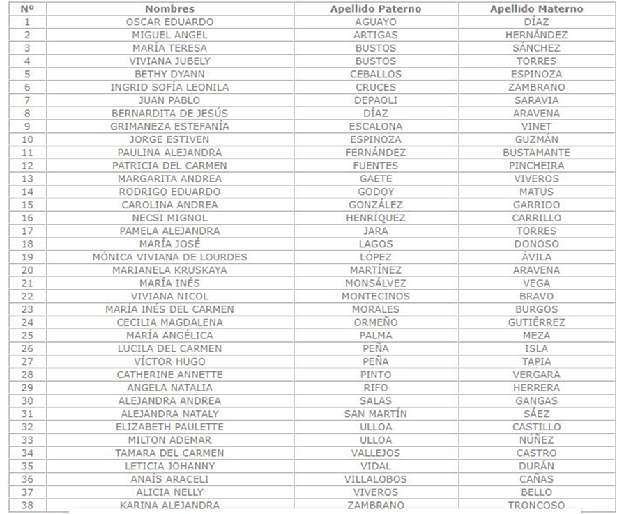

* **Equipo interdisciplinario**: Psicólogo, Orientador(a), Profesor(a) de educación especial / diferencial, Asistente Social, Fonoaudiólogo, Kinesiólogo y Asistentes de la educación
* **Plan de Mejoramiento Educativo (PME):** Desde el año 2009-2010 el Establecimiento está adscrito al plan de Mejoramiento Educativo-(SEP), teniendo como misión; mejorar la calidad y equidad en los aprendizajes, y procesos educativos, para lograr aprendizajes significativos, y que estos se proyecten en la vida de nuestros alumnos, mejorando con ellos su calidad de vida. Es así como en el año 2010 nuestro Establecimiento está comprometido en mejorar el PEA., él que está basado en el desarrollo de habilidades, generando para los años venideros, trabajar arduamente en el aumento de la cobertura curricular, y la instalación de acciones pedagógicas institucionales (Proyecto Educativo Institucional, 2015-1018, pag.7). Este plan de mejoramiento educativo cumple acciones en un periodo de 4 años, donde se da a conocer acciones del colegio como por ejemplo liderazgo, convivencia, gestión, recursos, que son los aspectos en los cuales invierten estas acciones para un plan de mejoramiento educativo.
* **Programa de Integración Escolar (PIE)**: Estrategia inclusiva del sistema escolar que como propósito tiene contribuir el mejoramiento continuo y de calidad favoreciendo los aprendizajes, el colegio acoge a estudiantes con NEE y el objetivo de este proyecto es contribuir el mejoramiento continuo de la calidad d la educación favoreciendo la presencia en la sala de clases y la participación, especialmente con los que tienen NEE ya sea transitorio o permanente.
* **Proyecto Educativo Institucional (PEI)**: Es el principio orientador de esta institución educativa, sin embargo este proyecto no ha sido actualizado desde el año 2018. Es un instrumento técnico y político que orienta el quehacer pedagógico del establecimiento educacional Víctor Domingo Silva y específicamente los medios que se ponen en marcha para realizarla.

El PEI plantea el marco teórico de los objetivos pedagógicos, además se presenta la misión, la que se convierte en el pensamiento que fundamenta la misión de la Escuela y la misión es el objetivo hacia el cual apuntar la labor educativa.

En el PEI de dicho establecimiento podemos encontrar la organización y procedimientos evaluativos y la convivencia escolar interna, así también, la normativa vigente del establecimiento, los perfiles de los alumnos, apoderados, docentes y todos los miembros de la comunidad educativa. Los elementos contenidos en dicho proyecto educativo institucional se materializan a través de las decisiones tomadas en la escuela para llevar a cabo su misión, objetivos, etc. Guiando y dando sentido a la labor educativa, además de establecer un marco referencial, establecer estándares de aprendizajes y objetivos a cumplir, para lograr una educación de calidad y equitativa para todos los estudiantes del establecimiento educacional. En este proyecto participaron Directivos, docentes, no docentes, padres y apoderados.

ANTECEDENTES PROGRAMA DE INTEGRACIÓN ESCOLAR

1. **Antecedentes relevantes del Programa de Integración Escolar.**

**Matrícula:** 108 estudiantes en Programa de Integración Escolar (PIE) de un total de 316 estudiantes.

**Diagnósticos relevantes**: Intelectual, Trastornos motores, Trastornos del espectro Autista, Dificultad Específica del Aprendizaje, Trastorno Específico del Lenguaje, Rango Limítrofe.

**Modalidad de atención**: clases virtuales tanto de aula común como de recursos. Las clases virtuales se llevan a cabo a través de la plataforma de google Meet y aula de recursos a través de video llamadas en la aplicación de Whatsapp.

**Funciones del Equipo PIE e interdisciplinario**:

* **Psicólogo(a**): Es el encargado de diagnosticar a los estudiantes referidos al estudio integral de las diversas áreas de la persona o grupo con el fin de conocer en profundidad sus diversos aspectos. Contempla los siguientes niveles: individual, grupal, Familiar y organizacional; así también es quién debe ejecutar un tratamiento para los estudiantes respondiendo a sus necesidades las que se convierten en acciones de intervención realizadas a partir del diagnóstico y ejecutadas en el ámbito individual, grupal, familiar e institucional, tendientes a mejorar situaciones problemáticas detectadas. Las actividades que se enmarcan para el Psicólogo dentro del programa PIE son el área administrativa e intervención.
* **Profesor(a) de educación especial / diferencial**: La función de la Profesora de Educación Diferencial se enfoca en a) Realización del Plan específico con los niños y niñas del Proyecto de Integración en aula común. Evaluación y manejo de los aspectos Psicopedagógicos de cada uno de los estudiantes del PIE. Orientación Psicopedagógica a los padres y apoderados de los niños y niñas integrados. Coordinación con los docentes del plan general en el sentido de orientar el proceso de enseñanza de los niños del PIE. Participar en actividades generales del establecimiento, favoreciendo el compañerismo y el trabajo en equipo entre la comunidad educativa.
* **Fonoaudiólogo**: Las funciones del fonoaudiólogo del PIE se encuentran especificadas, deben ser planificadas de manera estratégica tanto por el profesional como por el equipo de integración de la unidad educativa para el cumplimiento del objetivo del cargo, el cual consiste en el diagnóstico de los estudiantes llevando a cabo la aplicación e interpretación de pruebas estandarizadas conforme al desarrollo del lenguaje y comunicación de los alumnos y el diagnostico complementario en NEE. Asimismo es el encargado del tratamiento enfocado en la intervención de cualquier aspecto de la comunicación comprometido en alumnos con y sin NEE. De igual forma, su función predomina en la asesoría y consultoría, en la prevención basada en planificaciones y realización de programas y estrategias de trabajo educativo para la comunidad intra y extraescolar. El fonoaudiólogo es el encargado de llevar a cabo las funciones del área administrativa y área de intervención del Programa de Integración Escolar.
* **Kinesiólogo**: Se enfoca en las deficiencias y en reforzar las habilidades del estudiante para que el desarrollo sea complementario a su crecimiento, adaptando los objetivos para cada niño o niña en particular. Se encarga de la evaluación funcional y Psicomotriz de los alumnos, a la vez, elabora e implementa planes de trabajos específicos e individuales.
* **Asistente Diferencial**: Se enfoca en colaborar en la implementación del PIE. Colaborar en el trabajo administrativo y/o en la confección de materiales, ornamentación y decoración de los espacios educativos. Asistir a los profesionales y asistentes de la educación en los que respecta a trabajos específicos de los estudiantes. Participar en actividades generales del establecimiento, favoreciendo el compañerismo y el trabajo en equipo entre la comunidad educativa.
* **Trabajo colaborativo**: Potencia el trabajo colectivo y en equipo, se lleva a cabo con la Docente de aula común, fonoaudióloga y Profesora de Educación Diferencial dialogando sobre las fortalezas y debilidades de los estudiantes, para ejecutar las estrategias acorde a las necesidades educativas de cada niño o niña.

1. **Aspectos de Funcionamiento administrativo.**

Organización del equipo PIE:

La forma de trabajo del equipo PIE y en relación a la organización, este es dirigido por la coordinadora, en donde orienta, guía y reúne a todos quienes conforman este equipo. Se nos indica que se realizan reuniones semanales los días jueves a las 16:00 horas, en donde participa el equipo interdisciplinario.

Respecto al trabajo colaborativo con el equipo de aula se realiza según la disponibilidad del horario, para ejecutar las estrategias pedagógicas, gestionando el tiempo y los recursos que se ocuparán en las intervenciones, además, de realizar un Plan de Apoyo Individual (PAI) para los alumnos que lo requieran. Se interviene tanto con los alumnos, docentes, equipo interdisciplinario y multidisciplinario del establecimiento desarrollando co-enseñanza.

1. **Ajustes realizados durante la contingencia sanitaria (Aspectos curriculares, comunicación, trabajo colaborativo, evaluación etc.).**

Ajustes realizados durante la contingencia sanitaria se priorizan los objetivos, Clases, reuniones, entrevistas, consejos y trabajos colaborativos llevándose a cabo de manera virtual.

Las evaluaciones se realizan mediante cuestionarios google, ticket de salida y preguntas durante las clases o en video llamadas personalizadas.

Material (guías, textos y otros) se entregan al momento en que los apoderados retiran cajas de JUNAEB.

En cuanto a las evaluaciones y la forma en la que se ejecutada, cabe mencionar que, es complejo evaluar a los estudiantes bajo esta metodología ya que, las evaluaciones son a través de observación directa y mediante actividades acordes a las orientaciones y ajustes enviadas por el Ministerio de educación. En cuanto a los ajustes realizados según normativa y orientaciones enviadas por el Ministerio de Educación son las siguientes:

Se evalúan de acuerdo a los logros de los objetivos de asignaturas planteadas por el establecimiento en el plan de estudio (lenguaje y comunicación, matemática, ciencias naturales, historia y geografía, inglés, música, educación física y religión), estas asignaturas deberán tener al menos una calificación del año, dicha calificación se obtiene de las actividades formativas y sumativas realizadas. Estas evaluaciones se llevan a cabo permitiendo de esta forma que la decisión tomada sobre la evaluación sea verídico y sincero, en donde se les debe adelantar a los estudiantes los que será evaluad e involucrarse en el proceso. En el certificado de estudio anual aparecerá una calificación final, esta representará el promedio obtenido por cada estudiante, esto solo será en las primeras siete asignaturas, en cuanto a Religión será evaluado a través de niveles de logros a través de un concepto.

Se está evaluando a través de la plataforma del establecimiento Meet de Google, también por WhatsApp, luego de compilar todo, realizando retroalimentación correspondiente con estudiantes, familias y apoderados para informar respecto al progreso académico.

Es importante destacar que los estudiantes son evaluados mediante indicadores de desempeño, donde el resultado será mediante un concepto en un certificado anual institucional. No obstante, los estudiantes que pertenezcan a PIE reciben apoyos especiales en las aulas de recursos de forma virtual, en donde sus evaluaciones podrán ser adecuadas según el desempeño y esta información debe ser analizada entre la Educadora Diferencial y la profesora de asignatura, en cuanto a la metodología de evaluación serán utilizadas las mismas referidas anteriormente.

ANTECEDENTES DEL CURSO ASIGNADO.

**Estudiante:** Gladys Ramírez Vera.

**Curso:** 3°A.

**Profesora jefe:** Carolina Andrea González Garrido.

**Profesora de Educación Diferencial:** María Angélica Palma Meza.

1. **Caracterización del curso asignado.**

El curso 3°A tiene un grupo de 27 estudiantes quienes están a cargo de la docente Carolina Andrea González Garrido. La edad promedio de los alumnos es de 9 años. Donde encontramos 1 estudiante con TEL expresivo, 4 estudiantes con TEL Mixto, y 2 estudiantes con DIL. Sin embargo, no existen casos de repitencias en el curso mencionado.

El índice de vulnerabilidad dentro del grupo curso es de 85 % esto porque, las familias no tienen buena situación económica y al vivir cerca o alrededor del establecimiento provoca una amenaza constante para los estudiantes ya que, la ubicación en donde se encuentran insertos no está bien catalogada por la misma ciudadanía.

Las necesidades de apoyo predominan principalmente en el área de la lectoescritura, ya que independiente de la edad y el curso, existen varios estudiantes con gran déficit en esta área, en la asignatura de matemáticas presentan buen rendimiento y excelente participación en el aula común. Existe harta y buena motivación de parte de los estudiantes lo que es muy positivo y sobre todo en el contexto de pandemia en el cual nos encontramos.

Con respecto a los padres y apoderados, es necesario hacer énfasis en los responsables que son la gran mayoría, no obstante, también existen los padres despreocupados que no se preocupan del niño o niña, también sucede que existe una minoría que presentan diagnósticos y tampoco se conectan a aula de recursos y es muy poco lo que se conectan a clases de lenguaje o matemáticas. Cuando tienen que trabajar con la fonoaudióloga sucede lo mismo y es peor la situación,

Dado que esta sesión es una vez a la semana y por 15 minutos, entonces los niños y sin el apoyo de los padres o preocupación de parte de ellos no dejaran de “ver televisión” por conectarse 15 minutos con la fonoaudióloga porque sienten que “ella los interrumpe en su actividad cotidiana”. No obstante, el 3° se destaca por ser un buen curso en grandes rasgos, estando insertos dentro del aula virtual son muy motivados y proactivos lo que ayuda en gran manera en el proceso de enseñanza- aprendizaje.

1. **Ámbito Curricular**

La fonoaudióloga atiende a cuatro estudiantes con TEL y los atiende de forma individual, al igual que la educadora diferencial porque resulta muy engorroso atenderlos de forma grupal, tener algunos objetivos, lograr avances con los niños y niñas porque el tiempo de atención es de 15 minutos semanales aproximadamente por parte de la fonoaudióloga. Donde se empezó con el nivel fonológico pero están muy deficientes, por lo tanto, se decidió empezar a trabajar el nivel morfosintaxis y memoria.

El nivel fonológico es lo que necesitan para la lectoescritura, pero no siguen instrucciones, tienen una memoria descendida se debe trabajar otras habilidades, es por eso que nace la necesidad de trabajar dos habilidades juntas o en paralelo Que son el nivel fonológico y morfosintáctico, en una misma actividad o dentro de la misma sesión, por ejemplo: una semana se trabaja la memoria auditiva verbal pero de forma paralela morfosintaxis, por eso se debe trabajar todos los niveles de forma simultánea. La lectoescritura se va trabajando de forma paralela.

La educadora Diferencial refuerza constantemente la asignatura de lenguaje y comunicación, principalmente el área de la lectura, eso es lo que ha predominado desde marzo hasta la fecha con los estudiantes con mayores dificultades, cabe destacar que esta actividad requiere de un gran apoyo de parte de la familia del niño o niña porque el tiempo para reforzar dicha área es muy poco bajo esta metodología de clases o aula de recursos remotas y a veces, pasan semanas donde las profesoras no saben nada acerca de sus estudiantes.

**c) Organización del tiempo (Horarios, rutinas, flexibilización, etc.).**

Se realizan clases virtuales de todas las asignaturas desde las 10:00 horas hasta las 12:45 horas de lunes a viernes, teniendo una duración de 45 minutos cada clase; las aulas de recursos se realizan en la jornada de la tarde mayoritariamente, aunque en ciertas situaciones se presentan casos excepcionales, estas duran 30 minutos aproximadamente y está marcada por la rutina de la lectura. Los estudiantes tienen su texto llamado “paso a pasito” donde la profesora les solicita leer dos textos semanalmente los cuales, deben transcribir y leerlo durante la video llamada por WhatsApp.

**Estudiante:** Ninoska Martínez Bustos.

**Curso:** 1°A

**Docente:** Alicia Viveros Bello.

1. **Caracterización del curso asignado**

En el curso 1 básico A consta de 6 estudiantes, que rodean los 6 años; son 5 alumnos con TEL y 1 Alumno con TEA. En esta sala de recurso se busca apoyar el aprendizaje del aula común siendo este un espacio para estimular al estudiante y desarrollar de mejor manera sus capacidades.

El interés que presentan los niños es positivo ya que tienen apoyo de padres que son muy comprometidos y apoyan siempre estando dispuesto a reuniones extra programáticas o fuera de horarios, siendo un complemento fundamental los apoderados ya que, refuerzan el contenido de clases en el hogar siendo un pilar fundamental para establecer horarios de clases y estudio aprovechando un aprendizaje más integral, los niños tienen intereses mediante refuerzo positivo y se requiere en algunos casos buscar los intereses en particular ya sea personajes de caricaturas o Power Point dinámicos que les haga énfasis para lograr su atención.

En cuanto al Índice de vulnerabilidad se encuentra elevado, ya que cuentan con dificultades u obstáculos que interfieren en su trayectoria académica, dificultando ya sea al acceso de internet o a recursos tecnológicos, las barreras que se presentan usualmente son de carácter no muy complejos, mencionando también que a pesar de estas barreras no ha habido repitencias en estudiantes de este nivel.

|  |  |
| --- | --- |
| Lunes | Jueves |
| Andrés Días | Mateo Muñoz |
|  | Lisbhett Gutiérrez. |
|  | Tomás Alarcón |
|  | Isidora Beltrán |
|  | Amaro Salazar |

1. **Ámbito curricular**

La metodología de trabajo es Aula de Recursos para una cantidad de 6 estudiantes en donde se les da apoyo en el área de matemáticas, lenguaje y comunicación.

La organización del grupo se hace en sesiones; Día lunes se atiende a un estudiante TEA con necesidades educativas permanentes y el día jueves se atiende a los alumnos con necesidades educativas transitorias.

La priorización curricular y adecuaciones curriculares se usan mediante estas aulas de recurso orientadas a estos 6 estudiantes que necesitan más apoyo entregando los contenidos específicos que necesiten reforzar, siendo estos más accesibles para el grupo en particular, para alcanzar los propósitos de la enseñanza especialmente cuando un niño(a) o un grupo de estudiantes que necesitan un apoyo adicional en el proceso de escolarización con base a los requerimientos de cada estudiante con disposición de orientaciones didácticas.

La implementación de esto requiere que sea una aplicación flexible del plan y del reglamento de evaluación en donde se entregan orientaciones frente a las decisiones del plan de estudio y de evaluaciones, aludiendo también a la enseñanza diversificada que se implementa también haciendo referencia a ampliar las posibilidades de acceder y progresar en los aprendizajes proporcionando relevancia al aprendizaje y considerando las distintas necesidades educativas.

1. **Organización de tiempo**

Se realizan las clases de Aula de recursos virtuales por la plataforma Google Meet los días lunes y jueves en el horario es desde las 14:00 horas hasta que termine cada sesión que tiene una duración de máximo 30 minutos por cada estudiante ya que estas son de carácter individual.

En esta aula se ofrece un currículum flexible que se adapta a las diferencias individuales asegurando el acceso y también el progreso de todos los estudiantes disponiendo de servicios y recursos de apoyo para todos los que lo requieran.

En la rutina de aula de recurso se presenta en un Power Point dinámico en donde se refuerza el contenido que requieren los estudiantes que contiene un inicio desarrollo y cierre.

CONCLUSIONES

A modo de reflexión podemos comentar que debido a los tiempos que estamos viviendo y de acuerdo a la pandemia actual del Covid-19, en la que la educación se ha visto afectada y no ha puesto en escenarios a veces complicados debido a que los estudiantes y profesores han tenido que adaptarse a la nueva metodología que no en todos los hogares ha sido establecida de manera correcta, ya sea por lo tiempos de los apoderados, falta de implementos tecnológicos como wifi, computadores, impresoras, etc. Si bien la Escuela “Victor Domingo Silva”, ha puesto material a disposición del alumnado para mejorar y ayudar lo más posible en el rendimiento académico de los estudiantes en las distintas áreas curriculares, aun así se puede evidenciar que las prácticas pedagógicas adaptadas a la situación no siempre se implementan de buena manera.

En cuanto al PME, PIE, PEI que se implementan en el establecimiento podemos mencionar que se busca entregar una educación de calidad y definir los principios del quehacer pedagógico de la comunidad educativa desarrollando las herramientas necesarias para el proceso de enseñanza-aprendizaje creando procesos de mejoramiento continuos de todos los recursos de apoyo pertinentes a las necesidades de los estudiantes y pudiendo decir que todas estas implementaciones se llevan de manera efectiva.

La educación en cualquier de los casos nos obliga como futuras docentes a reinventar cada día soluciones para obtener buenos resultado y a pesar de tener obstáculos siempre nos esforzaremos por entregar lo mejor de nosotras.

Como estudiantes en práctica, nos ha dificultado la situación en la que hoy en día estamos pasando ya que, se ha visto perjudicado el desarrollo de nuestras actividades presenciales por lo que nos ha afectado y hemos tenido que ajustarnos a cambios significativos ya que, debido a que la enseñanza-aprendizaje se logra en escenarios reales, son esas instancias más enriquecedoras en donde logramos mayor aprendizaje y llevar a cabo nuestros conocimientos teóricos aprendidos siendo primordial que estemos en constante búsqueda de información respecto a las metodologías que se podrían implementar en estas circunstancias y así prepararnos al momento de enfrentarnos al contexto educativo con correcta atención a la diversidad de los alumnos, tratando de derribar barreras de aprendizaje y resguardando la permanencia de todos los estudiantes.

**BIBLIOGRAFÍA**

* MINEDUC. (2013). Análisis de la Implementación de los Programas de Integración Escolar (PIE) en Establecimientos que han incorporado Estudiantes con Necesidades Educativas Especiales Transitorias (NEET).
* MINEDUC. (2013). ORIENTACIONES TÉCNICAS PARA PROGRAMAS DE INTEGRACION ESCOLAR (PIE) EDUCACION, C. N. (2016).
* Decreto N°170, 2010. Ministerio de Educación, Chile. Fija normas para determinar los alumnos con necesidades educativas especiales que serán beneficiarios de las subvenciones para Educación Especial
* MINEDUC. Orientaciones para la revisión y actualización del proyecto Educativo institucional 2015 MINEDUC proyecto Educativo institucional, 2015.
* MINEDUC. Proyecto Educativo Institucional, orientaciones para la elaboración. Cartilla informativa para la comunidad educativa, 2014.
* MINEDUC. Plan de mejoramiento Educativo, 2017.

ANEXOS

* **Organigrama:**

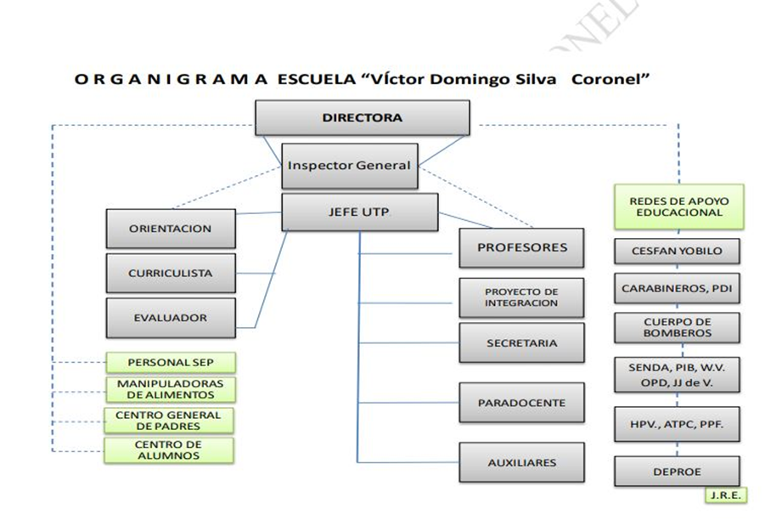

* **Horario y estudiantes en Aula de recursos de la alumna en práctica Gladys Ramírez Vera.**

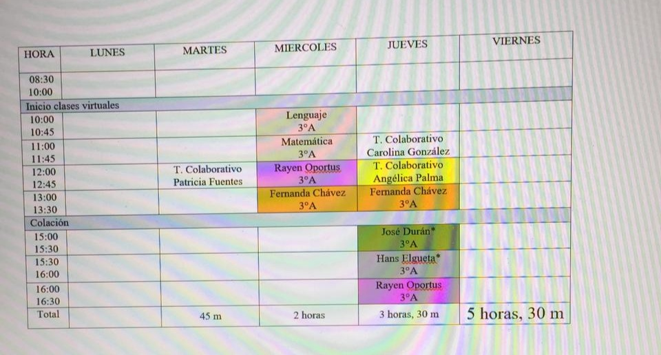

* **Horario Aula de recursos de alumna en práctica Ninoska Martínez Bustos**

|  |  |
| --- | --- |
| Lunes | Jueves |
| 14:00 Andrés Días | 14:00 Mateo Muñoz |
|  | 14:30 Lisbhett Gutiérrez. |
|  | 15:00 Tomás Alarcón |
|  | 15:30 Isidora Beltrán |
|  | 16:00 Amaro Salazar |

* **Aula de recursos a través de video llamadas en WhatsApp, alumna en práctica Gladys Ramírez Vera.**

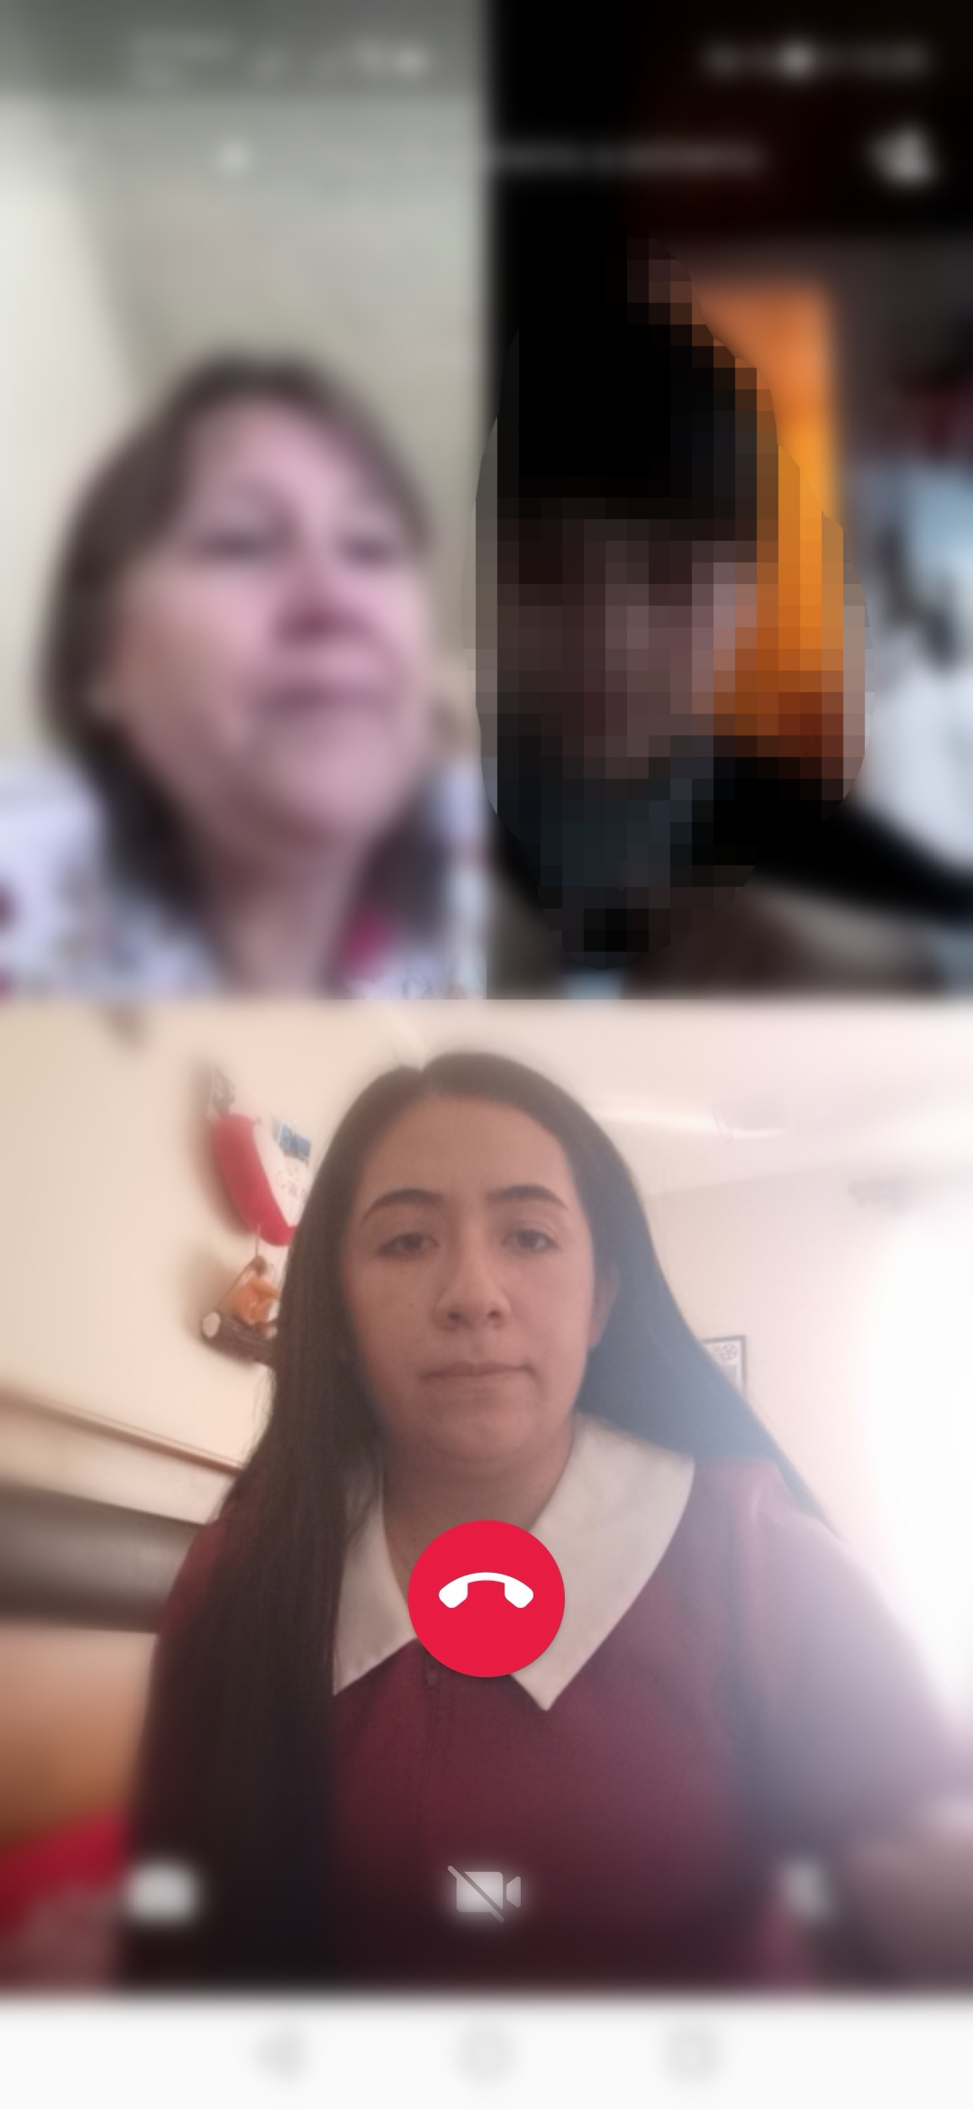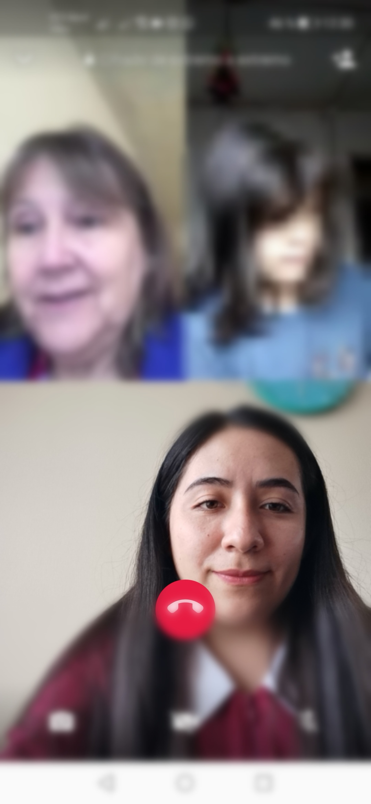

Evidencias Aula de recursos

Estudiante Ninoska Martínez Bustos

